סקנד קוורט אקורד

1. סקנד קוורט - ספט אקורד דומיננטי
- סקנד אקורד דומיננטי הינו היפוך שלישי של דומיננט ספט אקורד.
- סקנד אקורד דומיננטי בונים על דרגה 4 של הסולם.
- סקנד אקורד דומיננטי מכיל שלושה מרווחים (מלמטה למעלה): סקונדה גדולה, טרצה גדולה ,טרצה קטנה.
- סוגי המרווחים בפתרון(מלמטה למעלה):: טרצה קטנה, וקוורטה זכה
- סוגי המרווחים בסולם (מלמטה למעלה):טרצה גדולה, טרצה קטנה במז'ור וטרצה קטנה וטרצה גדולה במינור.
- הפתרון הנו תמיד באקורד משולש של הסולם. משתמשים אך ורק בשלושה צלילים ל-ארבעת האפשרויות. ולכן צליל הטוניקה של הסולם חוזר תמיד על עצמו בכל שבע הפתרונות של הסולם המזורי.
- סקנד אקורד דומיננטי מזוהה בסימן התיווי D 2 ( האות D מסמלת את הדומיננטה והספרה 2 את את מרווח הסקונדה אשר נוצרת כתוצאה ממהיפוך ומכאן שמו.
- סימניות הסולם נותרות ללא שינוי.
- הקוינטה של האקורד הולכת בפתרון לטוניקה של הסולם
- בסקנד אקורד הצליל העליון הנו צליל הקוינטה של הסולם
- היפוך שלישי של דומיננט ספט אקורד מסומן D2והפתרון מסומן T

2. טבלה- שם האקורד, סימן האקורד, דרגה בסולם, סוגי המרווחים: באקורד,בפתרון,בסולם

שם האקורד | ספט  אקורד | דומיננט  ספט אקורד | קווינט סקסט  ספט אקורד | טרצ קוורט  ספט אקורד | סקנד  ספט אקורד
הסימן | T 7 | D 7 | D 5/6 | D 3/4 | D 2
דרגה בסולם | 1 | 5 | 7 | 2 | 4
סוגי המרווחים  ב-אקורד | טרצה ג/ק  טרצה ג/ק  טרצה ג/ק | טרצה קטנה  טרצה קטנה  טרצה גדולה | סקונדה גדולה  טרצה קטנה  טרצה קטנה | טרצה גדולה  סקונדה גדולה  טרצה קטנה | טרצה קטנה  טרצה גדולה  סקונדה גדולה
סוגי המרווחים  ב-פתרון | טרצה קטנה | טרצה גדולה | טרצה קטנה  טרצה גדולה | קוורטה זכה  טרצה קטנה  טרצה גדולה | קוורטה זכה  טרצה קטנה
סוגי המרווחים  ב-סולם | טרצה קטנה  טרצה גדולה | טרצה קטנה  טרצה גדולה | טרצה קטנה  טרצה גדולה | טרצה קטנה  טרצה גדולה | טרצה קטנה  טרצה גדולה

3. טבלה- סקנד קוורט- ספט אקורד מהקלידים הלבנים כולל: פתרון ,סולם, שם סולם ומרווחים
שם הסולם | מרווח | סולם | מרווח | פתרון | מרווח | סקנד קוורט  ספט אקורד D 2  דרגה 4 בסולם
דו מז'ור | טרצה – ק  טרצה – ג | 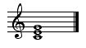 | קוורטה זכה  טרצה – ק | 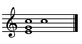 | טרצה – ק  טרצה – ג  סקונד – ג | 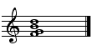
רה מז'ור | טרצה – ק  טרצה – ג | 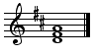 | קוורטה זכה  טרצה – ק | 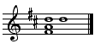 | טרצה – ק  טרצה – ג  סקונד – ג | 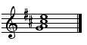
מי מז'ור | טרצה – ק  טרצה – ג | 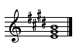 | קוורטה זכה  טרצה – ק | 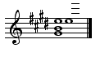 | טרצה – ק  טרצה – ג  סקונד – ג | 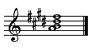
פה מז'ור | טרצה – ק  טרצה – ג | 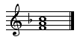 | קוורטה זכה  טרצה – ק | 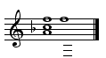 | טרצה – ק  טרצה – ג  סקונד – ג | 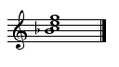
סול מז'ור | טרצה – ק  טרצה – ג | 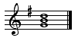 | קוורטה זכה  טרצה – ק | 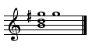 | טרצה – ק  טרצה – ג  סקונד – ג | 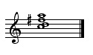
לה מז'ור | טרצה – ק  טרצה – ג | 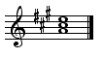 | קוורטה זכה  טרצה – ק | 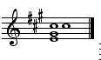 | טרצה – ק  טרצה – ג  סקונד – ג | 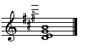
סי מז'ור | טרצה – ק  טרצה – ג | 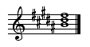 | קוורטה זכה  טרצה – ק | 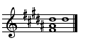 | טרצה – ק  טרצה – ג  סקונד – ג | 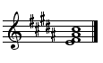

4. טבלה- סקנד קוורט- ספט אקורד מהקלידים השחורים דיאזים כולל: פתרון ,סולם, שם סולם ומרווחים
שם הסולם | מרווח | סולם | מרווח | פתרון | מרווח | סקנד קוורט  ספט אקורד D 2  דרגה 4 בסולם
דו דיאז  מז'ור | טרצה – ק  טרצה – ג | 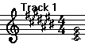 | קוורטה זכה  טרצה – ק | 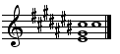 | טרצה – ק  טרצה – ג  סקונד – ג | 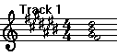
רה דיאז מז'ור | טרצה – ק  טרצה – ג | 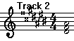 | קוורטה זכה  טרצה – ק | 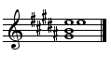 | טרצה – ק  טרצה – ג  סקונד – ג | 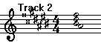
פה דיאז מז'ור | טרצה – ק  טרצה – ג | 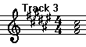 | קוורטה זכה  טרצה – ק | 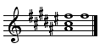 | טרצה – ק  טרצה – ג  סקונד – ג | 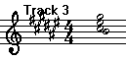
סול דיאז  מז'ור | טרצה – ק  טרצה – ג | 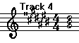 | קוורטה זכה  טרצה – ק | 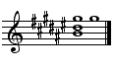 | טרצה – ק  טרצה – ג  סקונד – ג | 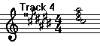
לה דיאז  מז'ור | טרצה – ק  טרצה – ג | 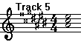 | קוורטה זכה  טרצה – ק | 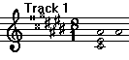 | טרצה – ק  טרצה – ג  סקונד – ג | 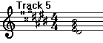
5. טבלה- סקנד קוורט- ספט אקורד מהקלידים השחורים במולים כולל: פתרון ,סולם, שם סולם ומרווחים

שם הסולם | מרווח | סולם | מרווח | פתרון | מרווח | סקנד קוורט  ספט אקורד D 2  דרגה 4 בסולם
רה במול  מז'ור | טרצה – ק  טרצה – ג | 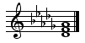 | קוורטה זכה  טרצה – ק | 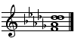 | טרצה – ק  טרצה – ג  סקונד – ג | 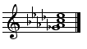
מי במול  מז'ור | טרצה – ק  טרצה – ג | 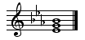 | קוורטה זכה  טרצה – ק | 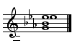 | טרצה – ק  טרצה – ג  סקונד – ג | 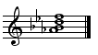
סול במול  מז'ור | טרצה – ק  טרצה – ג | 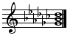 | קוורטה זכה  טרצה – ק | 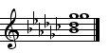 | טרצה – ק  טרצה – ג  סקונד – ג | 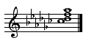
לה במול  מז'ור | טרצה – ק  טרצה – ג | 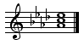 | קוורטה זכה  טרצה – ק | 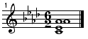 | טרצה – ק  טרצה – ג  סקונד – ג | 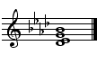
סי במול מז'ור | טרצה – ק  טרצה – ג | 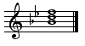 | קוורטה זכה  טרצה – ק | 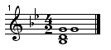 | טרצה – ק  טרצה – ג  סקונד – ג | 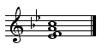

סקנד קוורט- ספט אקורד – צליל הטוניקה של האקורד הינו דרגה רביעית של הסולם. עולים בסקונדה קטנה, מעליה טרצה גדולה, ומעליה טרצה קטנה.
פתרון – הפתרון לסקנד קוורט- ספט אקורד מכיל: קוורטה זכה , טרצה קטנה,
סולם – הסולם מכיל 3 טרצות: טוניקה, טרצה, וקוינטה. צליל הטוניקה של הסולם הינו הצליל השני של האקורד.

דרגה חמישית בספט אקורד דו מז'ור עם שלושה היפוכים – כולל פתרון באקורד משולש
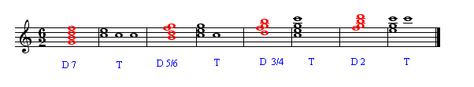
דרגה חמישית בספט אקורד רה מז'ור עם שלושה היפוכים – כולל פתרון באקורד משולש
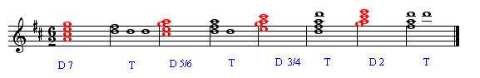

דרגה חמישית בספט אקורד מי מז'ור עם שלושה היפוכים – כולל פתרון באקורד משולש
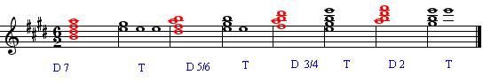

דרגה חמישית בספט אקורד פה מז'ור עם שלושה היפוכים – כולל פתרון באקורד משולש
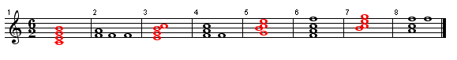

דרגה חמישית בספט אקורד סול מז'ור עם שלושה היפוכים – כולל פתרון באקורד משולש
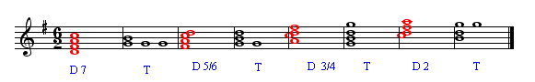

דרגה חמישית בספט אקורד לה מז'ור עם שלושה היפוכים – כולל פתרון באקורד משולש
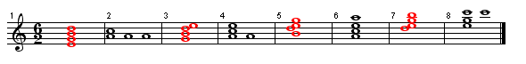

דרגה חמישית בספט אקורד סי מז'ור עם שלושה היפוכים – כולל פתרון באקורד משולש
